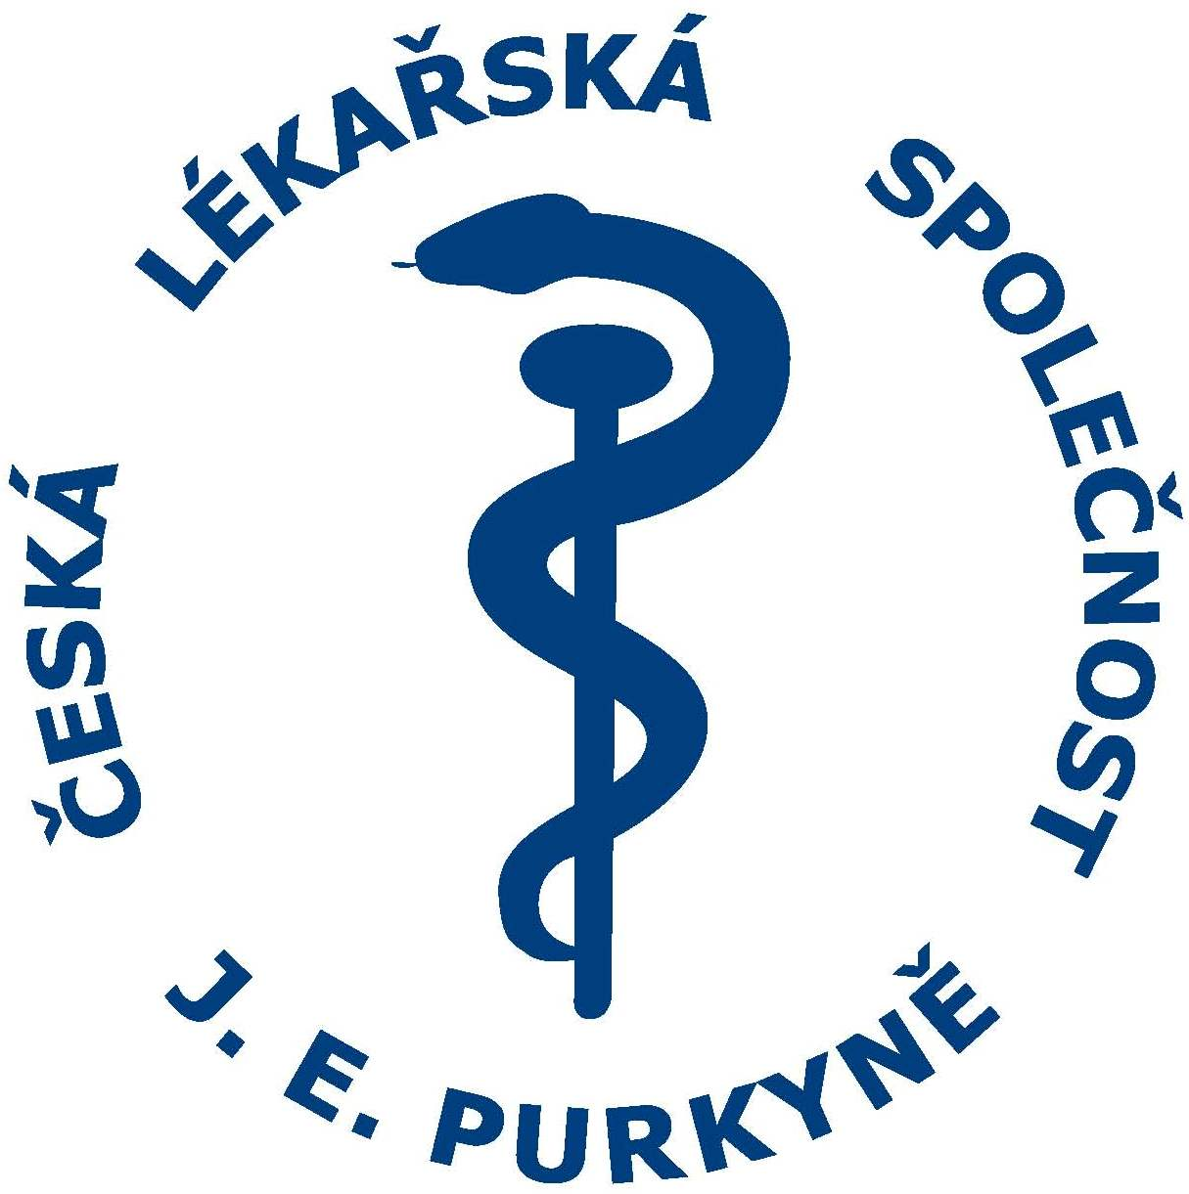
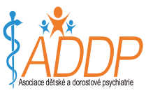

Vážená paní redaktorko, vážený pane redaktore,

dovolte, abychom Vás jménem České lékařské společnosti Jana Evangelisty Purkyně, z.s. (ČLS JEP) pozvali na tiskovou konferenci Odborné společnosti praktických dětských lékařů ČLS JEP, Sekce dětské a dorostové psychiatrie Psychiatrické společnosti ČLS JEP a Asociace dětské a dorostové psychiatrie, z.s.

Péče o děti a dorost s duševní poruchou v ČR
aneb
"Proč je dětská a dorostová psychiatrie tak nedosažitelná - nedostupná ne/jenom v ČR"

která se bude konat ve čtvrtek dne 26. září 2019 od 10:00 hodin v Lékařském domě, Sokolská 31, Praha 2
Program:
1. Současný stav a reforma dětské a dorostové psychiatrie (MUDr. Matýs)
2. Včasný záchyt poruch autistického spektra v ordinacích PLDD
(MUDr. Šebková)

3. Terapie, mezioborová spolupráce, pomáhající profese
4. Legislativní změny

Svou účast prosím potvrďte obratem na email czma@cls.cz nebo na telefonním čísle sekretariátu ČLS JEP: 224 266 223. Předem děkujeme.

prof. MUDr. Štěpán Svačina, DrSc. prof. MUDr. Petr Arenberger, DrSc., MBA
předseda ČLS JEP, z.s. místopředseda ČLS JEP a moderátor

